附件2
面试流程

一、11月19日上午8:00开始，考生按《面试通知书》上的说明进入监控室（手机端腾讯会议房间），并将用户名改为真实姓名，截止上午8:30未进入监控室的考生，视为放弃面试资格。自进入监控室起，监控位手机应关闭通话功能，退出除腾讯会议以外的所有软件，取消闹钟。房间内不允许有其他通讯设备，如面试期间，考生有接打电话等行为视为作弊。
二、进入监控室后请按照《面试环境及设备要求》（附件3）整理考试环境、调试面试设备、调整拍摄角度，效果如下：
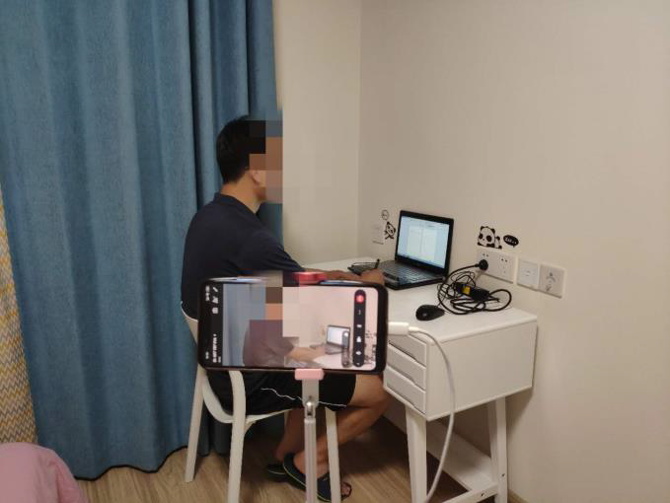
图一：手机摆放视角
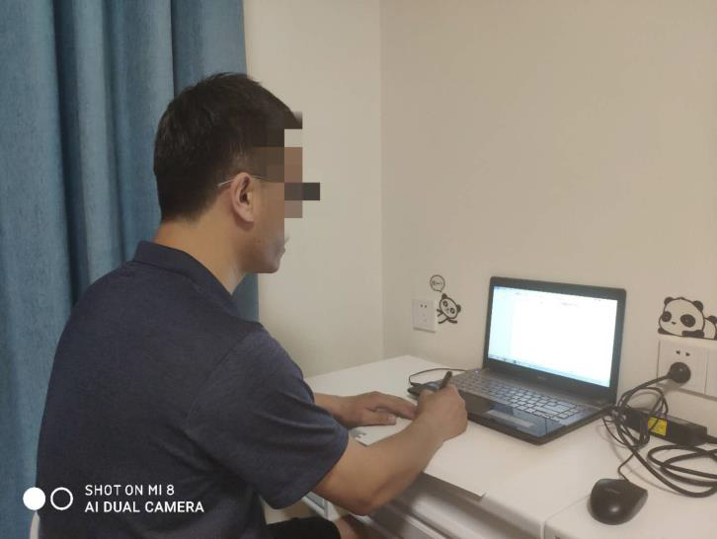
图二：监控视角
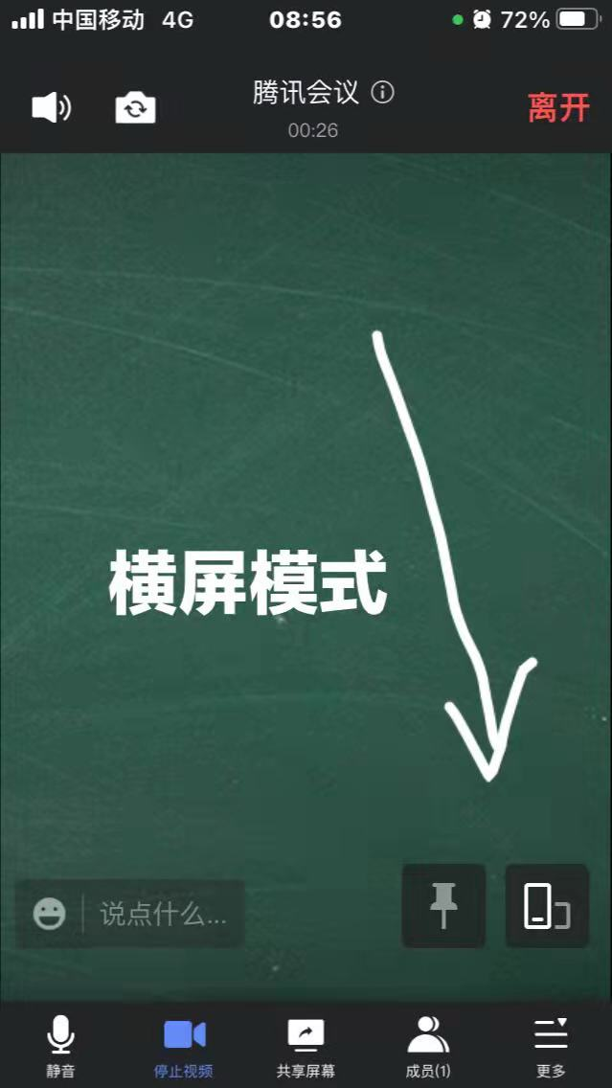
图三：手机腾讯会议横屏模式
三、上午8:30-8:45，考务工作人员组织监控室的考生进行环境检查和身份验证，考生手持《面试通知书》、身份证人像一面正对摄像头，考务工作人员逐一进行身份核验。缺少证件或人证不符的，取消面试资格。
四、上午8:45-9:00，考务工作人员组织考生加入面试室（电脑端腾讯会议房间），组织考生抽取面试序号，由工作人员统一将考生用户名改成面试序号，请各位考生仔细核对。面试序号核对无误后进行试题密封核验，核验完成后将全部考生移入面试室的等候室，进入备考状态。
五、上午9:00-12:00，考务工作人员按照面试序号依次将考生移至面试室进行面试。面试总时长不超过15分钟（含准备及答题时间），由工作人员计时提醒。面试结束后，考生退出面试室，保持手机端监控室正常运行。
六、全部考生面试结束后，考务工作人员组织考生重新进入面试室（电脑端腾讯会议房间），由主考官宣布面试成绩。
七、考生候考及考试期间，不得离开座位，期间须保持处于监控画面范围内，待全部考生面试结束、成绩公布后方可离开。

